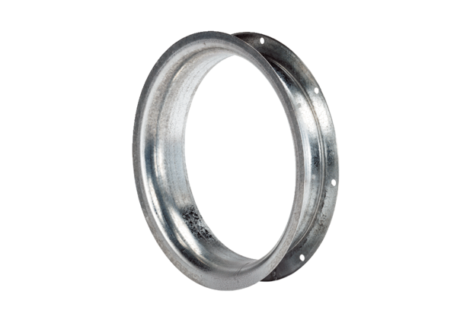Tuyère d'aspiration AD 50Unité de conditionnement : 1 pièceGamme: C
Numéro de référence : 0180.0625Fabricant : MAICO

